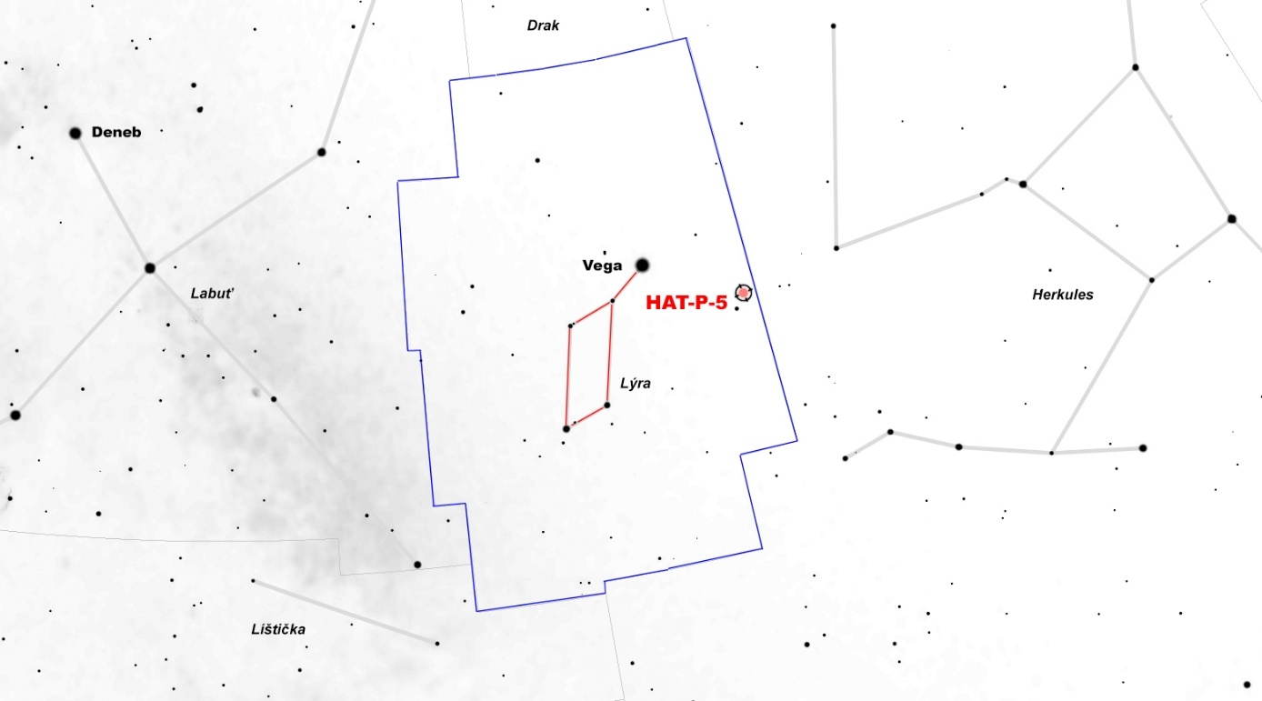Slovenská“ horúca exoplanéta HAT-P-5b Pre Slovensko IAU vybralo planétu objavenú v roku 2007 pri hviezde, ktorá nesie označenie HAT-P-5. Táto hviezda, nachádzajúca sa v letnom súhvezdí Lýra, je podľa najnovších meraní družice Gaia od Zeme vzdialená asi 990 svetelných rokov. Má zhruba 12 magnitúdu a je spektrálneho typu G1V, teda celkom podobná nášmu Slnku. Je o niečo väčšia, hmotnejšia (asi 1,16-krát) a teplejšia o zhruba 200 kelvinov. V porovnaní s našou materskou hviezdou je pravdepodobne mladšia, má asi 1,7 až 2,5 miliardy rokov. V jej planetárnom systéme poznáme zatiaľ jedinú planétu – HAT-P-5b.
Objav planéty HAT-P-5b bol ohlásený 9. októbra 2007 v The Astrophysical Journal Letters. Objavili ju metódou tranzitov v rámci projektu HATNet (The Hungarian-made Automated Telescope Network Exoplanet Survey), ktorý prevádzkuje od roku 2003 Princeton University v USA. Dodajme, že sieť siedmych teleskopov HATNet okrem planéty HAT-P-5b doteraz objavila ďalších 60 extrasolárnych planét.
„Slovenská“ exoplanéta patrí do kategórie horúcich Jupiterov. Materskú hviezdu obehne za 2,79 dňa (asi 67 hodín), má hmotnosť 1,06 hmotností Jupitera, je teda asi 337-krát hmotnejšia ako Zem. Zaujímavé je, že pri tejto hmotnosti a polomere asi o 26 % väčšom ako má Jupiter je priemerná hustota tejto planéty nižšia ako hustota vody, takže HAT-P-5b by na dostatočne veľkom oceáne plávala podobne ako Saturn. Aj keď ide o pomerne blízky systém, nie je zaujímavý z hľadiska možnej existencie života ako ho poznáme zo Zeme.
Obieha totiž takmer desaťkrát bližšie okolo svojej hviezdy ako Merkúr okolo Slnka a rovnovážna teplota tejto plynnej planéty je takmer 1400 kelvinov.

